验证性实验

1) 数据的插入

① 单记录的插入

USE LMS

GO

SELECT * FROM S

INSERT INTO S(SNO，SNAME) VALUES(‘200300’,’Paulwen’)

SELECT * FROM S

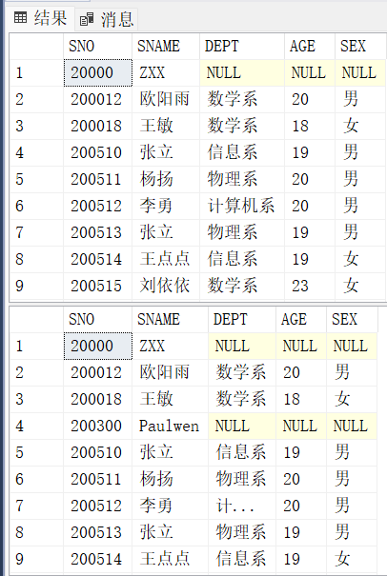

② 多记录的插入

CREATE TABLE SBAK(

SNO VARCHAR (10) NOT NULL,

SNAME VARCHAR(20),

DEPT VARCHAR(20),

AGE INT,

SEX CHAR(4))

GO

SELECT * FROM SBAK

INSERT INTO SBAK SELECT * FROM S

SELECT * FROM SBAK

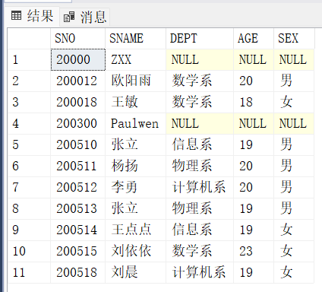

2) 数据的删除

CREATE TABLE CBAK (

CNO VARCHAR(10) NOT NULL,

CNAME VARCHAR(20),

CPNO VARCHAR(10),

CREDIT INT)

GO

INSERT INTO CBAK SELECT * FROM C

DELETE FROM CBAK WHERE CREDIT<4

SELECT * FROM CBAK

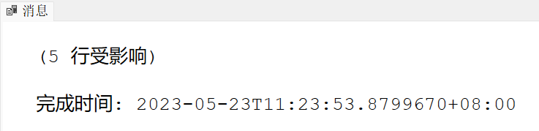

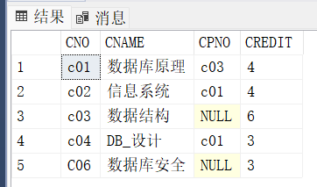

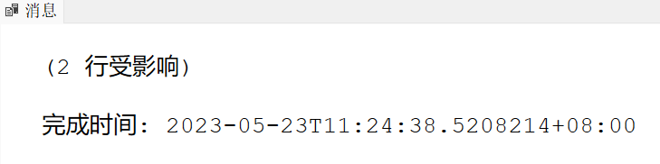

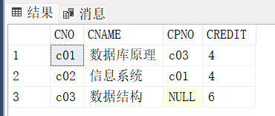

3) 数据的修改

SELECT * FROM S

UPDATE S SET DEPT=‘CS’ WHERE DEPT=‘计算机系’

GO

SELECT * FROM S

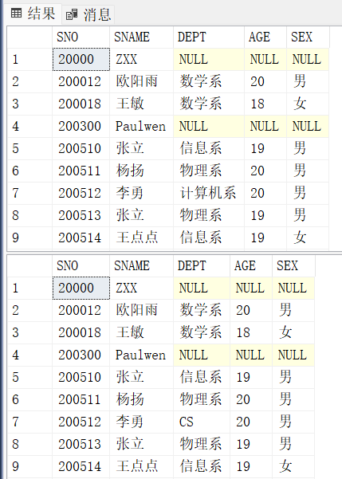

4) 索引的建立

① 建立非聚族索引

SELECT * FROM C

GO

CREATE INDEX ICNAME ON C（CNAME）

GO

SELECT * FROM C /*看数据表 */

SELECT * FROM C WITH（INDEX=ICNAME） /*按索引次序看数据表，不是所有数

据库都支持 */

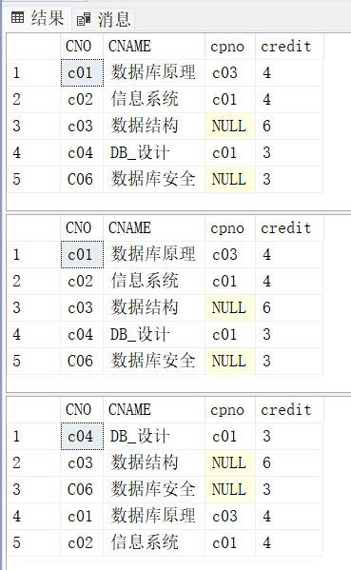

② 建立聚族索引

SELECT * FROM C

GO

CREATE CLUSTERED INDEX CICNO ON C（CNO）

GO

SELECT * FROM C

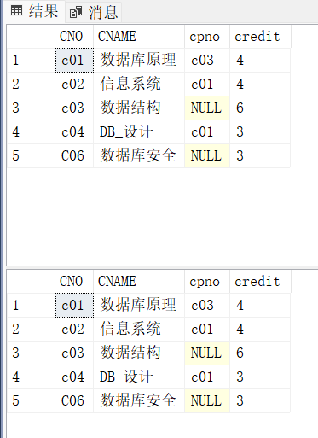

③ 建立唯一索引

CREATE UNIQUE INDEX UISNO ON SC （SNO）

执行后有什么结果？为什么会出现这个结果？

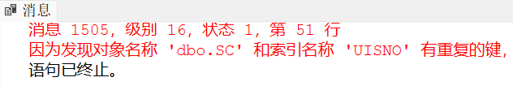

CREATE UNIQUE INDEX UISNO ON SC （SNO， CNO DESC）

执行后有什么结果？

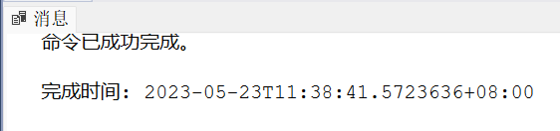

④ 建立复合索引

SELECT * FROM S

GO

CREATE INDEX IAGESNO ON S（AGE DESC，SNO）

GO

SELECT * FROM S

SELECT * FROM S （INDEX =IAGESNO）

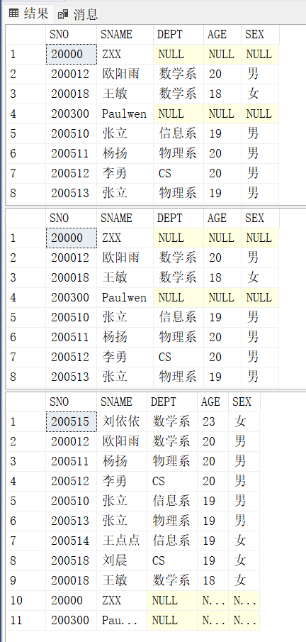

⑤ 查看表中的索引

SP_HELPINDEX ‘S’

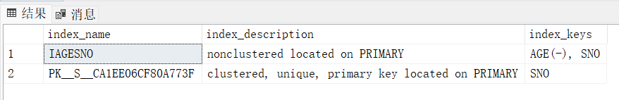

⑥ 删除表中的索引

DROP INDEX S.IAGESNO

GO

SP_HELPINDEX ‘S’

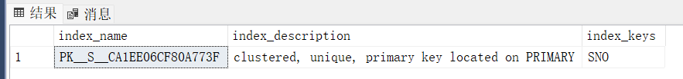

5) 视图及其操作

① 视图的建立

CREATE VIEW SHOWSNO

AS

SELECT S.SNO，SNAME，AVG(SCORE ) AS 平均成绩

FROM S，SC

WHERE S.SNO=SC.SNO

GROUP BY S.SNO，SNAME

GO

SELECT * FROM SHOWSNO

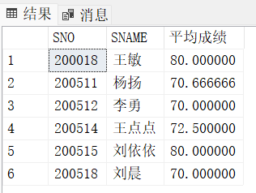

创建信息系学生的视图

CREATE VIEW VISDEPT

AS

SELECT * FROM S WHERE DEPT=‘信息系’

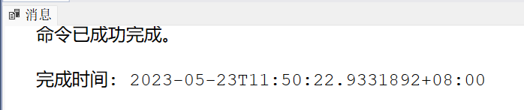

② 在视图上修改数据

UPDATE VISDEPT

SET DEPT=‘IS’

GO

SELECT * FROM VISDEPT

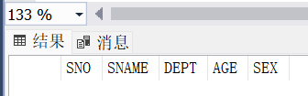

视图中还有数据吗？为什么会这样？

视图本身并不存储数据，它只是一个基于查询结果的虚拟表。当你对视图进行更新操作时，实际上是在更新视图所基于的一个或多个基本表中的数据。因此，当你执行 UPDATE VISDEPT SET DEPT='IS' 时，实际上是在更新视图所引用的基本表中的数据，而不是直接在视图中更新数据。

CREATE VIEW S_SUM

AS

SELECT SNO, SUM(SCORE) AS TOTALSCORE FROM SC

GROUP BY SNO

GO

UPDATE S_SUM SET TOTALSCORE=60

执行语句，出现什么结果？分析为什么？

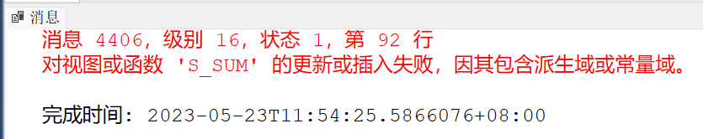

视图或函数的更新或插入操作通常是不允许的，因为它们是基于查询的结果或计算的虚拟表，不直接对实际的基本表进行操作。这是数据库系统的设计原则之一，以确保数据的一致性和完整性。

如果你需要更新或插入数据，应该直接操作基本表，而不是视图或函数。视图或函数可以用于查询和读取数据，而不是用于写入或修改数据。

如果你需要更新或插入数据，并且希望使用视图作为查询的基础，请确保更新操作是针对视图所引用的基本表进行的，而不是视图本身。

③ 在视图上删除数据

SELECT * FROM VISDEPT

DELETE FROM VISDEPT WHERE SEX=‘女’

SELECT * FROM VISDEPT

SELECT * FROM S

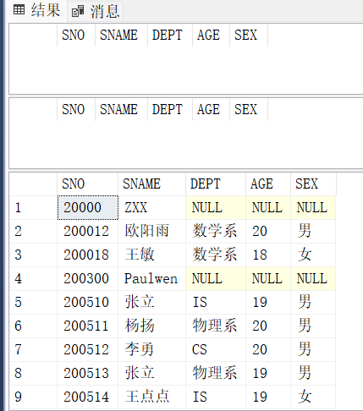

设计性实验

1. 将 S 表系部为“计算机系”学生对应的系部改为’CS’。

UPDATE S

SET DEPT = 'CS'

WHERE DEPT = '计算机系'

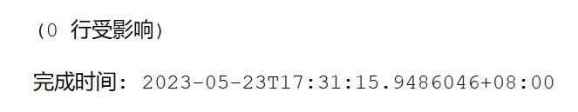

1. 创建一个与 SC 表相同新数据表 SCNEW，查询 SC 表中成绩为空的记录并将其

复制到 SCNEW 表中。

SELECT *

INTO SCNEW

FROM SC

WHERE SCORE IS NULL;

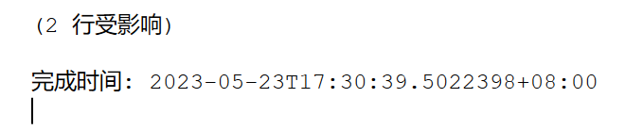

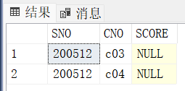

1. 删除 SC 表中成绩为空的选课记录。

DELETE FROM SC

WHERE SCORE IS NULL;

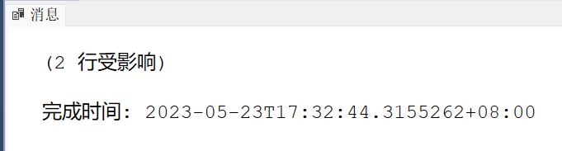

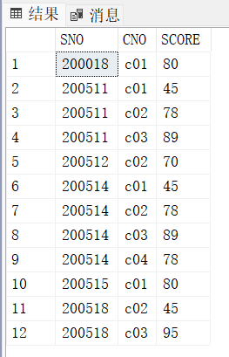

1. 根据 S 表中姓名字段建立唯一性索引。

CREATE UNIQUE INDEX IX_SNAME ON S (SNAME);

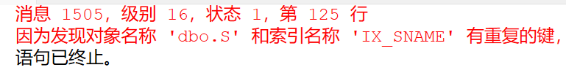

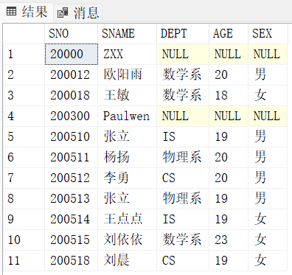

1. 建立 S 表上 SNO 的聚族索引。

CREATE CLUSTERED INDEX CI_SNO ON S (SNO);

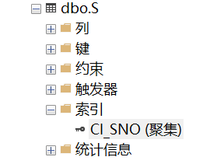

1. 建立 SC 表上根据 SNO 升序，CNO 降序的复合索引。

CREATE INDEX IX_SNO_CNO ON SC (SNO ASC, CNO DESC);

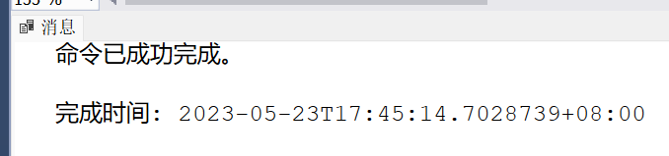

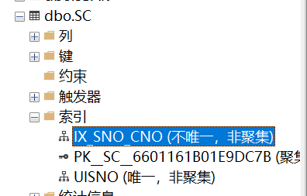

1. 建立每门课程的课程号、课程名、选课人数、平均分的视图。

CREATE VIEW CourseStats AS

SELECT C.CNo, C.CName, COUNT(SC.SNo) AS Enrollment, AVG(SC.Score) AS AverageScore

FROM C

LEFT JOIN SC ON C.CNo = SC.CNo

GROUP BY C.CNo, C.CName; 